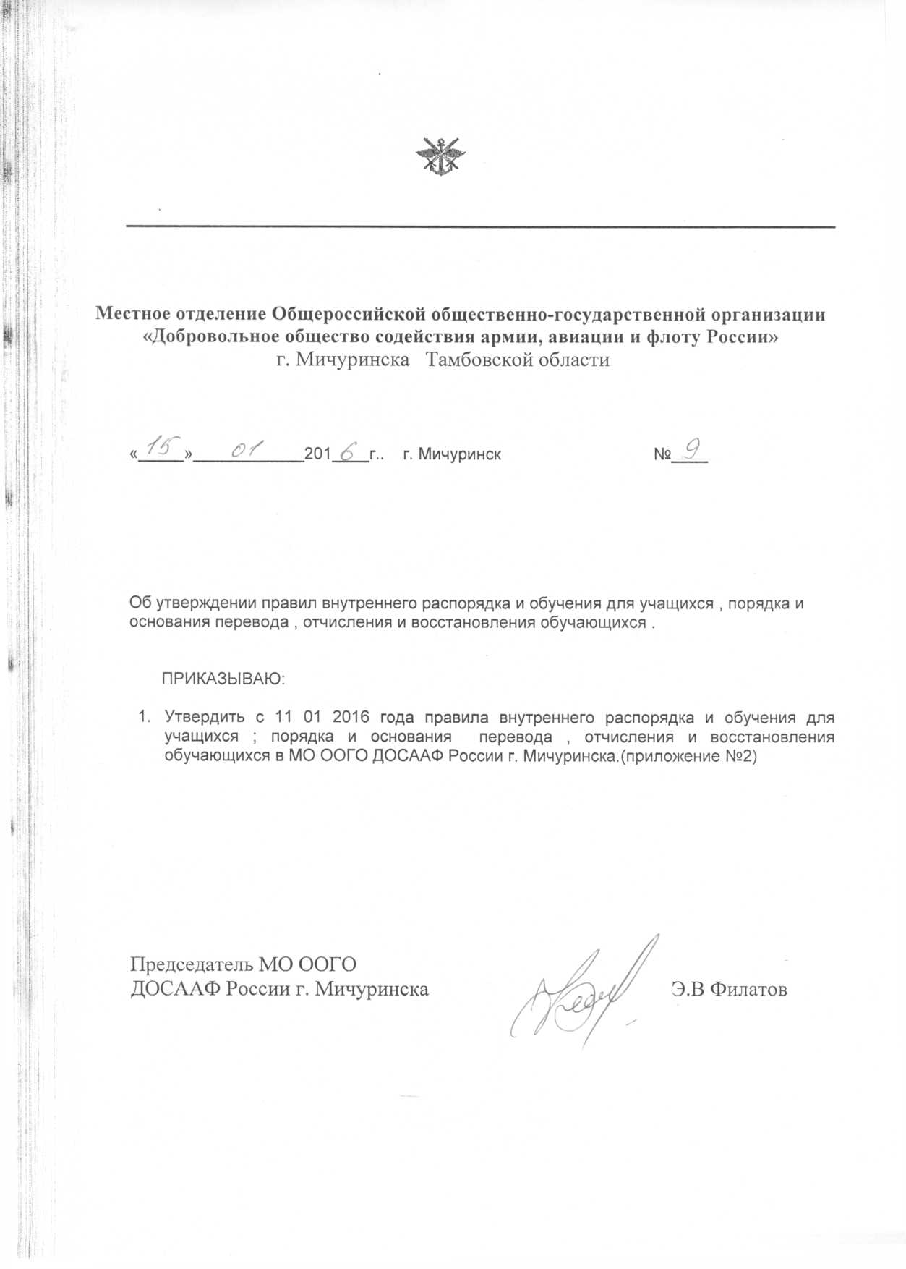
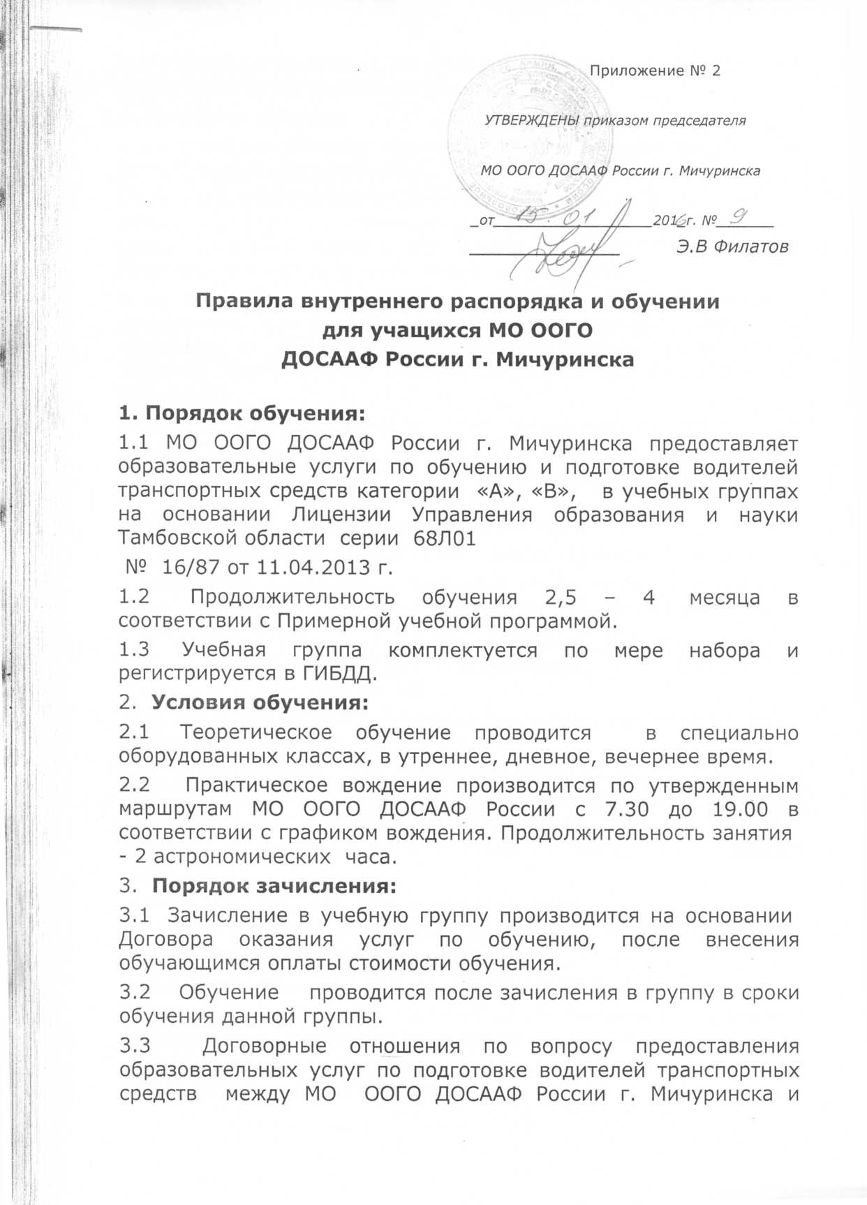
обучающимся прекращаются после окончания обучения и сдачи выпускных экзаменов в зарегистрированной группе и выдаче Свидетельства об окончании автошколы.
4. Порядок оплаты:
4.1 Оплата за обучение производится при зачисления в группу по установленным расценкам.
Допускается рассрочка оплаты: первый взнос не менее 20% от общей стоимости с последующей доплатой в установленные сроки - через 1 месяц после начала обучения. Оплата может производиться за наличный, безналичный расчет.
В случае отказа от обучения в МО ООГО ДОСААФ России г. мичуринска, после оплаты полной или частичной стоимости обучения, по причинам, независящим от автошколы, до начала занятий, производится возврат всей суммы, внесенной за обучение.
В случае отказа от обучения после начала занятий (независимо от срока обучения), денежная сумма, внесенная за обучение, подлежит перерасчету, и возвращается с учетом ранее посещаемых занятий.
5. Документы, требуемые для обучения:
5.1 До начала практических занятий необходимо предоставить:
- медицинскую справку о допуске к управлению транспортным средством, оформленную в соответствии с требованиями ГИБДД
- фотографии 3х4
5.2 Ответственность за оформление и подлинность предоставленных документов
(п.п. 5.1,5.2) несет обучающийся. Автошкола ответственности за предоставленные документы не несет.
5.3 Обучающиеся, не предоставившие в срок требуемые документы (п.5.2) до вождения не допускаются, предполагаемые часы идут в счет выделенного времени.
Обучаясь в МО ООГО ДОСААФ России г. Мичуринска учащиеся обязаны:
- добросовестно посещать учебные занятия;
- систематически и глубоко овладевать теоретическими и практическими навыками;
- соблюдать правила внутреннего распорядка автошколы
- бережно относиться к собственности автошколы (учебному оборудованию, автомобилям, мебели и т.д.)
- быть дисциплинированными и добиваться высокой дисциплины от других учащихся;
- быть вежливыми;
- терпеливо относиться к критическим замечаниям преподавателей;
- на занятия являться подготовленными с выполненными домашними заданиями, необходимыми учебными пособиями и письменными принадлежностями;
- разумно планировать и использовать время, быть точными и аккуратными;
- добросовестно выполнять все распоряжения педагогов и других работников автошкол.
В помещениях учебного заведения запрещается:
- хождение в пальто, головных уборах, грязной или вызывающей одежде, а так же ношение спортивных и иных символов;
- громкие разговоры, шум;
- курение;
- распитие спиртных напитков, прием наркотических и одурманивающих веществ;
- разговоры с использованием нецензурных слов.
Недопустимо прерывать занятия, входить в класс и выходить из него во время их проведения.
6. Правила теоретического обучения:
6.1 Теоретическое обучение проводится в соответствии с расписанием.
6.2 Посещение всех занятий обязательно. В частных случаях возможен гибкий график по заявлению обучающегося и согласованию с администрацией автошколы.
6.3 На теоретических занятиях изучаются предметы: Основы законодательства в сфере дорожного движения (ОЗСДД), Основы безопасного управления транспортным средством (ОБУ), Устройство и техническое обслуживание транспортных средств (У и ТО), Первая помощь (ПП), Правовая ответственность водителя в соответствии с Примерной программой МО РФ.
6.4 На занятиях проводится проверка посещаемости, контрольные опросы, самостоятельные работы. Через три недели от начала обучения проводится зачет по Правилам Дорожного Движения. Обучающиеся, не сдавшие зачет, до практического вождения не допускаются. По окончанию обучения по предмету УТО проводится зачет, по ПП – экзамен, а по ОЗСДД и ОБУ – комплексный экзамен.
6.5 В целях более прочного усвоения знаний, а также подготовки к выпускным экзаменам в автошколе и экзаменам ГИБДД, обучающемуся требуется выполнять домашние задания, изучать дисциплины по конспектам, учебникам, компьютерным дискам и др. источникам, а также активно изучать и самостоятельно прорешивать различные варианты контрольных заданий, в том числе экзаменационные билеты ГИБДД.
7. Правила обучения вождению:
7.1 Занятия по вождению начинаются только после сдачи зачета по Правилам дорожного движения. График вождения составляется совместно с преподавателем и группой. В целях выполнения программы необходимо соблюдать равномерную запись на вождение (2-3 раза в неделю).
7.2 В соответствии с методикой обучения, занятия на автодроме проводятся согласно графику вождения.
7.3 Посещение занятий по вождению обязательно в соответствии с графиком вождения.
Прогул обучающимся практических занятий не компенсируется.
7.4 Обучающемуся выписывается индивидуальная карточка по вождению, которая заполняется мастером производственного обучения вождению(МПОВ) и обучающимся после каждого занятия.
Все вопросы по составлению графиков обучения вождению, внесению изменений в существующий график, решаются только с МПОВ или администрацией автошколы. В противном случае администрация не несет ответственности за соблюдение графика вождения.
7.5 В целях обеспечения безопасности движения обучающийся обязан строго выполнять указания МПОВ.
7.6 На занятия по вождению обучающийся должен приходить в удобной для вождения обуви и одежде.
7.7 В целях контроля и решения методических вопросов возможны инспекционные и другие поездки администрации автошколы во время обучения вождению.
7.8 Ответственность за безопасность движения во время обучения несет МПОВ. Однако, в случае умышленного не выполнения или противодействия обучающимся требованиям МПОВ , обучающийся несет материальную ответственность.
7.9 Обучающийся не имеет права приходить на занятия в состоянии алкогольного или наркотического опьянения. Администрация автошколы оставляет за собой право провести проверку состояния здоровья перед практическим занятием.
7.10 В случае невыполнения пункта 7.10 обучающийся к занятиям не допускается и отчисляется без возврата суммы, внесенной за обучение.
7.11 Администрация вправе в процессе обучения заменить автомобиль и МПОВ в процессе обучения.
8. Правила сдачи выпускных экзаменов:
8.1 Выпускной экзамен назначается и проводится администрацией МО ООГО ДОСААФ России г. Мичуринска за 7-10 дней до экзамена ГИБДД. Комплексный экзамен по предметам «Основы законодательства в сфере дорожного движения» и «Основы безопасного управления транспортным средством» проводится с использованием программного комплекса в форме компьютерного тестирования по экзаменационным билетам, близким к экзаменационным билетам ГИБДД. Экзамен считается сданным, если из 5-ти билетов (по 20 вопросов) допущено не более 5-ти ошибок (по 1 ошибке в каждом билете). Зачет по предмету «Устройство и техническое обслуживание», а также экзамен по предмету «Первая помощь» проводятся по окончанию изучения данных предметов. Экзамен по вождению проводится на автомобилях автошколы поэтапно в соответствии с программой обучения .
8.2 Обучающимся предоставляется возможность однократной повторной сдачи выпускного экзамена в определенные сроки не позднее 3-х дней до экзамена ГИБДД .
После сдачи выпускного экзамена МО ООГО ДОСААФ России г. Мичуринска выписывает Свидетельство об окончании автошколы.
8.3 Обучающиеся, не сдавшие выпускной экзамен, со своей группой к экзамену ГИБДД не допускаются (Свидетельство об окончании автошколы в этом случае не выдается).
9. Правила отчисления:
9.1 Обучающиеся могут быть отчислены из состава МО ООГО ДОСААФ России г. Мичуринска без дополнительного уведомления на основании приказа с удержанием полной стоимости обучения в следующих случаях:
– нарушения данных Правил внутреннего распорядка обучения;
– систематических пропусков занятий (систематическими считаются пропуски 30% общего времени теории и 10% практики вождения);
– потери связи с МО ООГО ДОСААФ России г. Мичуринска;
– в случае появления на занятиях в состоянии алкогольного или наркотического опьянения.
9.2 С момента отчисления обучающегося, Договор на обучение утрачивает свою силу. Дальнейшие отношения, обучающийся и МО ООГО ДОСААФ России г. Мичуринска ведут на новых условиях (по новому заявлению) как дополнительная услуга.
Обучающимся, отчисленным из состава своей группы, автошкола может предоставить дополнительное обучение на новых договорных условиях на основании заявления о восстановлении, в качестве дополнительной услуги исходя из возможностей МО ООГО ДОСААФ России г.Мичуринска
10. Правила пересдачи итоговой аттестации:
Пересдача проходит в день и время, назначенные администрацией автошколы. Изменения дня и времени, возможно, только при личном согласовании с администрацией автошколы. Пересдача итоговой аттестации проводится на бесплатной основе, однако МО ООГО ДОСААФ России г. Мичуринска вправе установить оплату за повторное прохождение итоговой аттестации.
11. Правила восстановления:
Для восстановления после отчисления или заявления учащегося о переносе сроков обучения и продолжения дальнейшего обучения в автошколе с целью получения Свидетельства об окончании автошколы необходимо:
- подать заявление на восстановление по установленной форме;
Администрация МО ООГО ДОСААФ России г. Мичуринска при рассмотрении данного заявления предлагает учащемуся возможные варианты продолжения обучения на момент обращения.
12. Порядок пользования объектами спорта.
12.1 Учащиеся вправе пользоваться объектами спорта имеющимися в МО ООГО ДОСААФ России г. Мичуринска в свободное от занятий время.

